B13+班主任基本功、班会公开课

|  |  |  |  |  |
| --- | --- | --- | --- | --- |
| 序号 | 姓名 | 内容 | 时间 | 级别 |
| 1 | 胡忠梅 | 常州市班主任基本功竞赛一等奖 | 2021.04 | 市级 |
| 2 | 邵红娟 | 常州市班主任基本功二等奖 | 2021.04 | 市级 |
| 3 | 胡忠梅 | 新北区班主任基本功竞赛一等奖 | 2021.03 | 区级 |
| 4 | 邵红娟 | 新北区班主任基本功竞赛一等奖 | 2021.03 | 区级 |
| 5 | 杨琴 | 新北区班主任基本功竞赛二等奖 | 2021.03 | 区级 |
| 6 | 江春强 | 公开课《增强生命的韧性》 | 2021.12.15 | 区级 |
| 7 | 朱丽萍 | 公开课《职业生涯规划—自我认识》 | 2021.06.10 | 区级 |
| 8 | 陈春萍 | 公开课《《延续文化血脉》》 | 2021.10.13 | 区级 |
| 9 | 杨琴 | 公开课《《责任与梦想》》 | 2021.06.01 | 区级 |
| 10 | 胡忠梅 | 公开课《《夜空中最亮的星》》 | 2021.09.22 | 区级 |
| 11 | 邵红娟 | 公开课《《绚烂人生，由我执笔》》 | 2021.12.14 | 区级 |

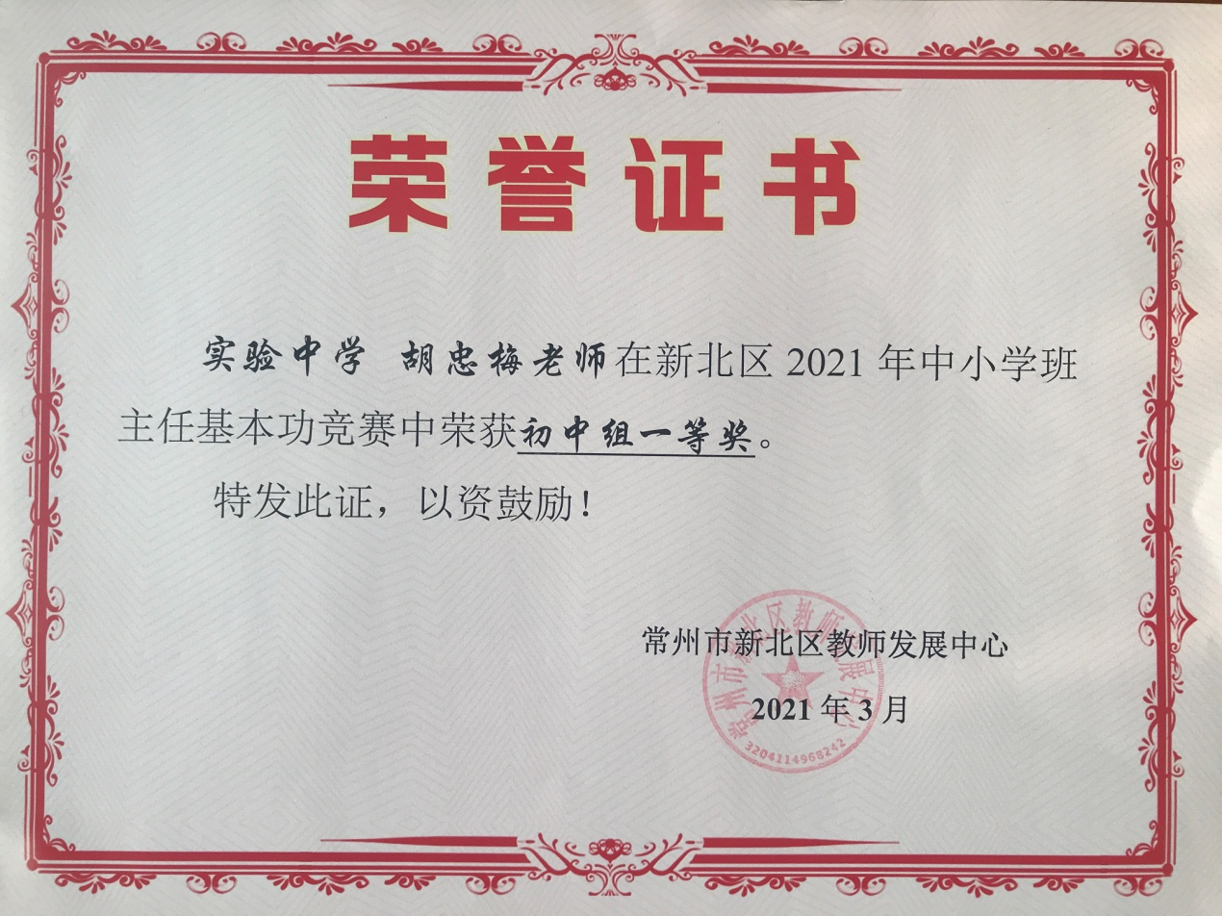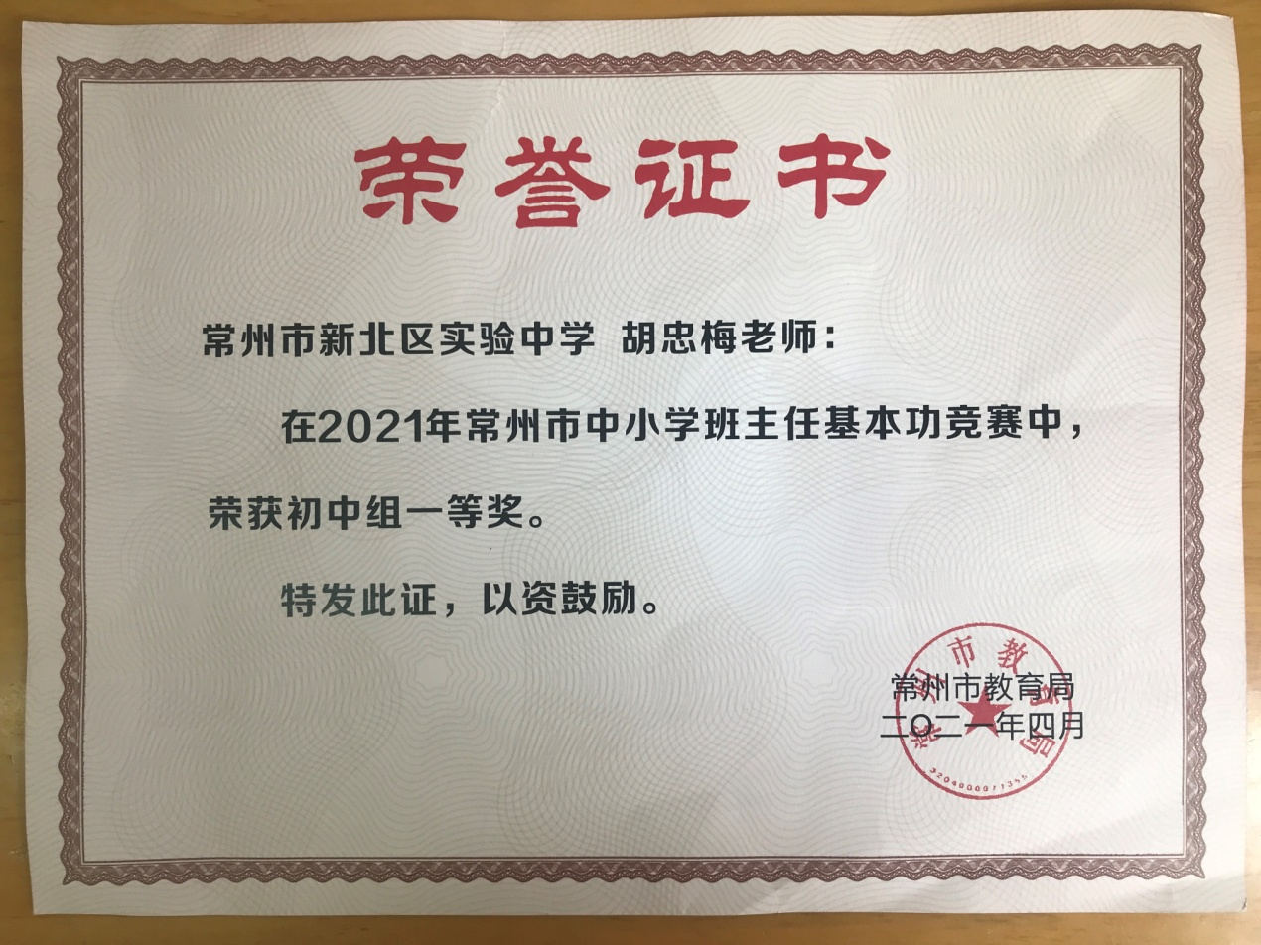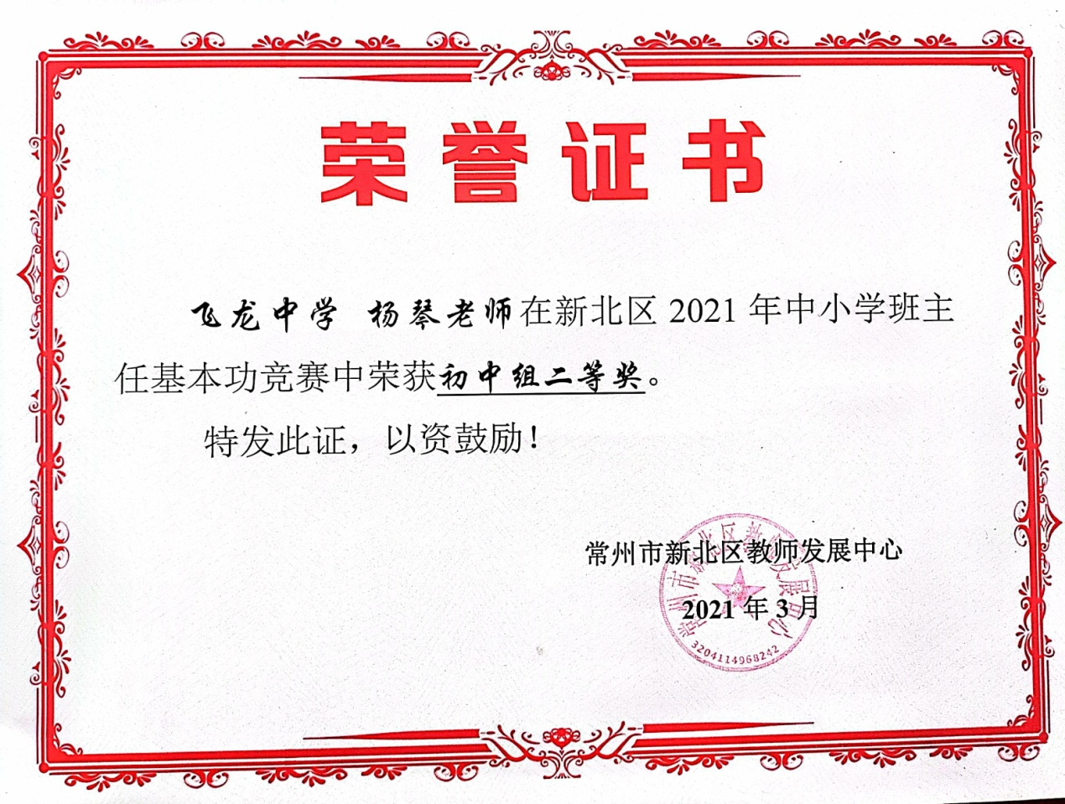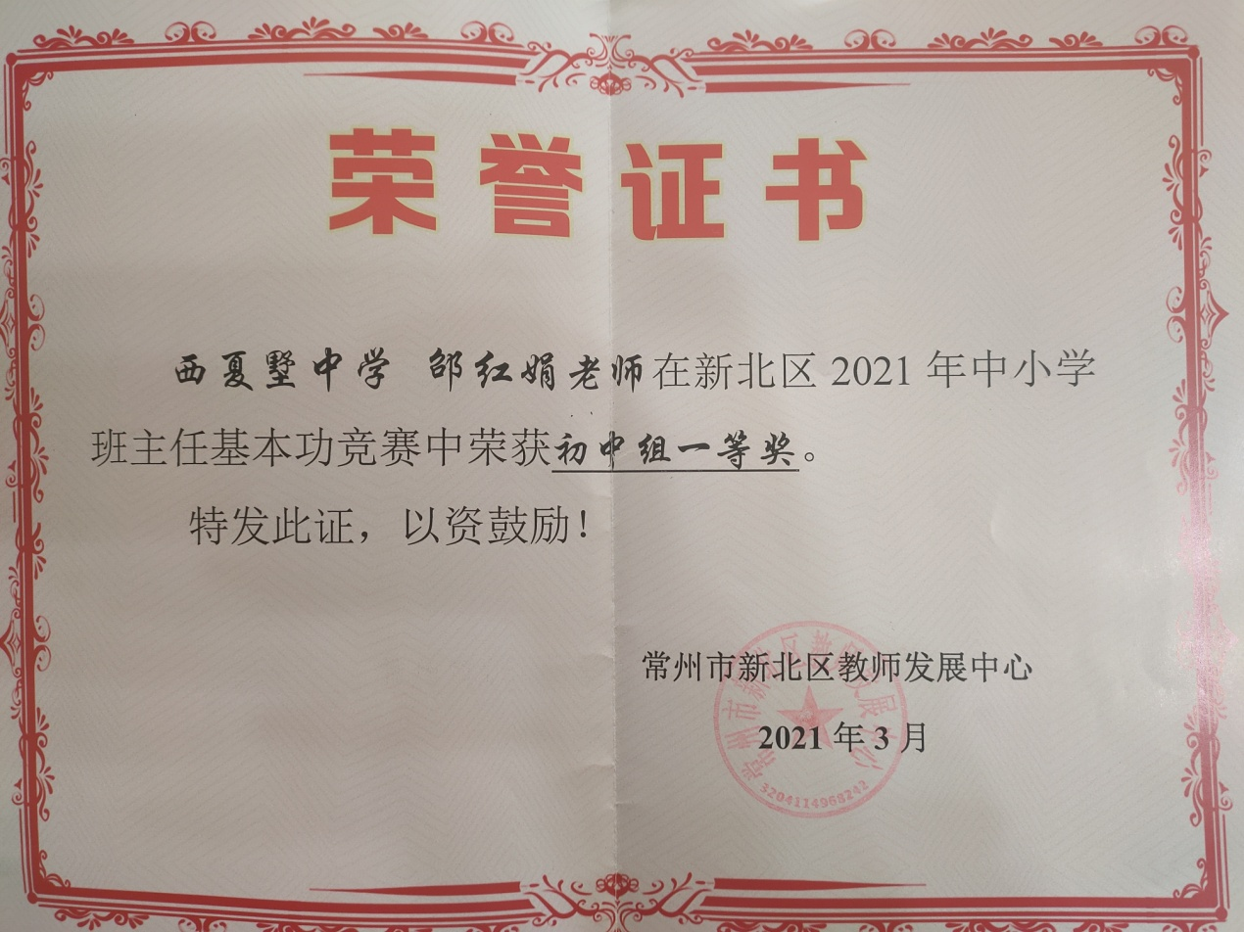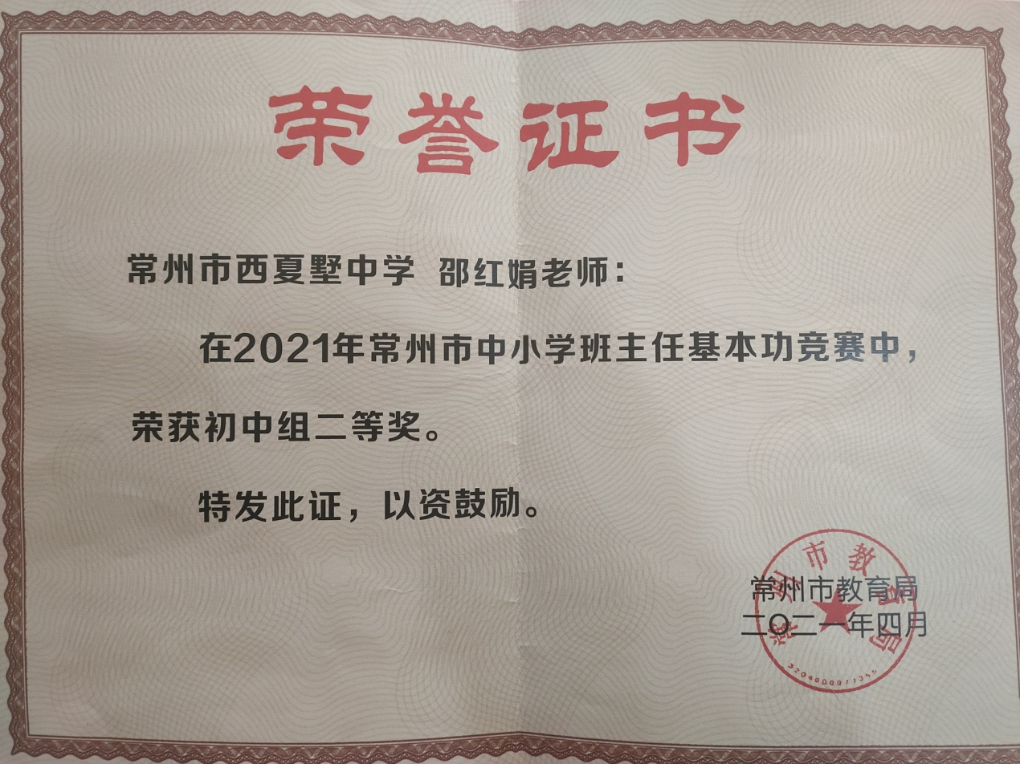

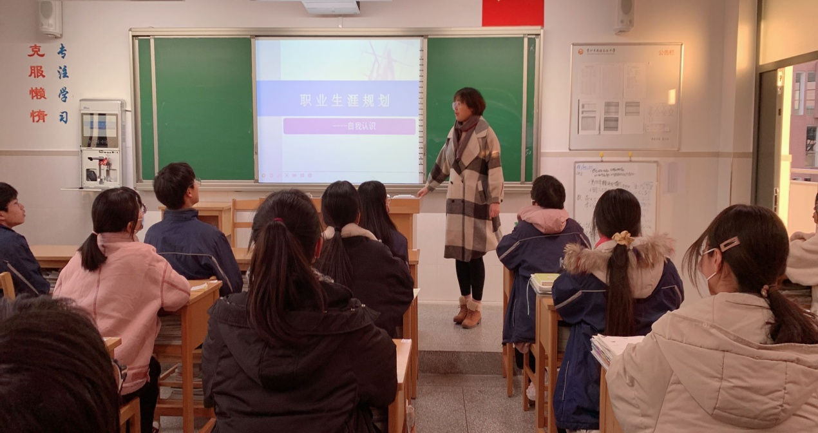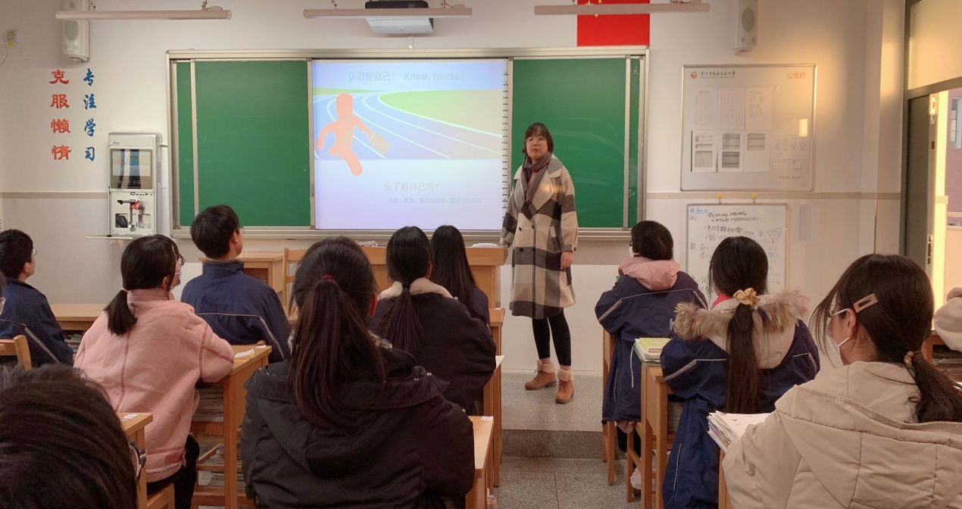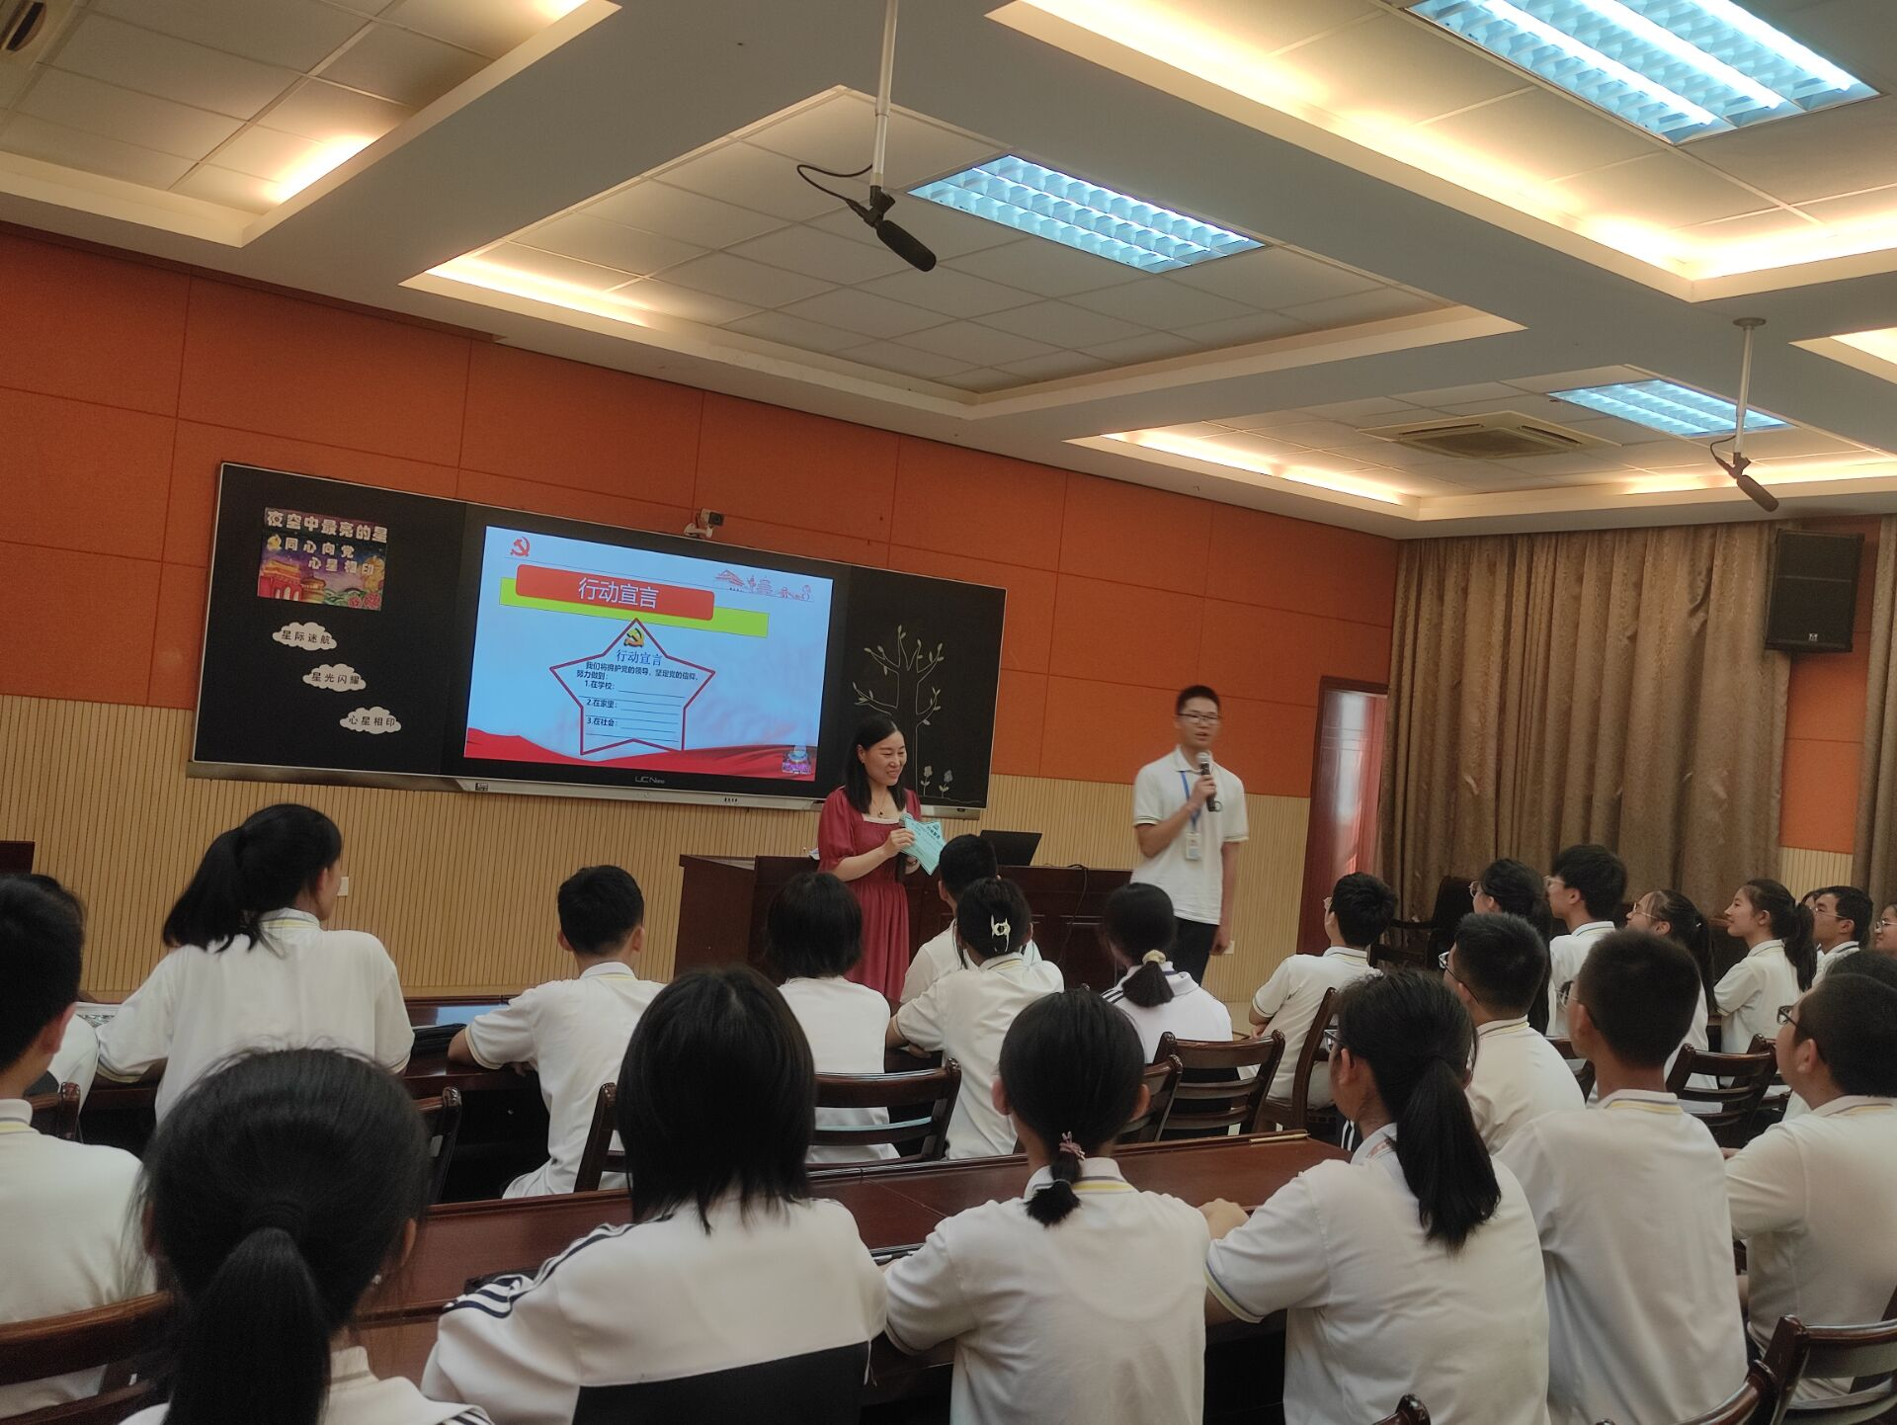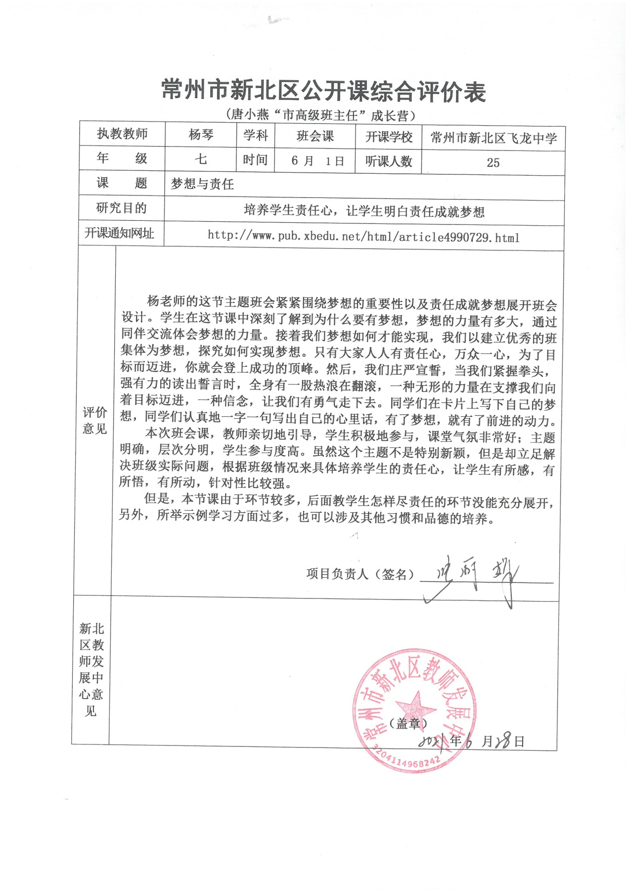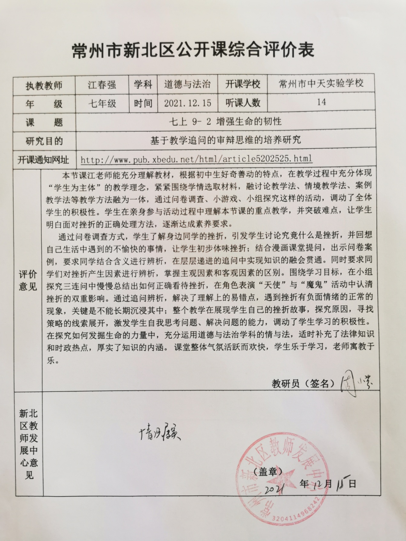

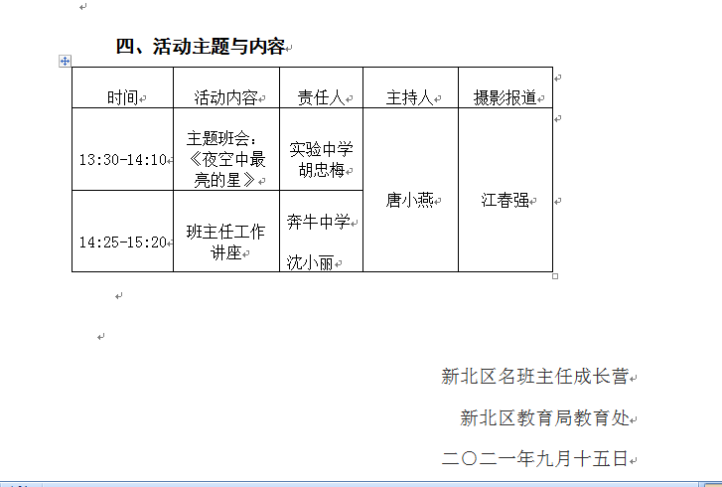

**夜空中最亮的星——“同心向党 心星相印”**

**主题活动**

【教育背景】

1、社会背景：2021年是建党100周年，中国共产党带领中国人民从站起来、富起来到强起来，实现中华民族历史性飞跃，了解党史，感恩党情，坚定党魂是中华儿女的责任担当。

2、学情分析：中小学生守则第一条：爱党、爱国、爱人民，好学多问肯钻研。学生初步知道党的产生发展，知道没有共产党就没有新中国，但对于党到底是怎样的党，先进性表现在哪，怎样拥护党的领导等还模糊不清。

【教育目标】

1、认知目标：了解党史，理解党的信仰，明确党的引领作用；

2、情感目标：激发学生对坚持党的领导的认同感，身为中国人的自豪感，爱党、爱国、爱人民，坚定党心，永葆党魂。

3、行为目标：养成爱党习惯，以实际行动践行党的信仰，解决学习生活中的问题。

【活动准备】

1、老师准备：学生分组、PPT、相关视频、板贴、行动宣言、大树等

2、学生准备：情景剧、搜集事例、知识竞猜、讲故事、中国发展成就等

【实施过程】

导入：歌曲《夜空中最亮的星》

在音乐声中导引入主题，学生不自觉地跟唱

【设计意图】歌曲导入调动学生积极性，肖战出场引发学生追星话题，为下一环节的展开作好铺垫。

老师过渡：有些同学很喜欢肖战，让我们来听听她怎么说吧

**第一篇 星际迷航**

**1、活动一：情景剧“追星记”**

四位同学上台表演，一追颜值，二追金钱，三追自己的爸爸，四追钟南山。四人争执不下，求助于同学，就上述四方面问题与同学进行互动交流

老师总结： “星”有许多，影视名星、体坛名星、抗疫名星等，无论是知名人士，还是普通个人，都可以成为我们的追“星”对象，重点不在于我们追的是“谁”，而是要追求他们身上值得我们学习的正能量。

【设计意图】颜值和金钱是学生追星过程中较多追求的目标，借助情景剧的对话互动，既调动学生积极性，也提升对“星”的认识，老师总结则是对“星”的正确定位。

老师过渡：老师也追星，老师比较喜欢的名星是“古天乐”，非常崇拜的名星是“军人”。一起来看看他们的事迹吧。

**2、活动二：看视频 悟成长**

“古天乐捐资助学”和“岗巴营战士：宁可向前十步死，绝不后退半步生”

老师：大家觉得老师为什么喜欢他们啊？

学生：他们身上的正能量——爱国、奉献、责任、敬业、担当……

【设计意图】老师的追星，拉近与学生的距离，让学生在对两组人物的分析中，明确正能量的内涵。

老师过渡：请同学们想一想，在你的周围生活中，有没有看到或听到类似的榜样人物事迹，和大家分享一下。

**3、活动三：品生活 寻榜样**

请学生回答自己身边的典型事例，老师追问事例身上具备的优秀品质

老师：你见过凌晨三点的常州吗？哪有什么岁月静好，只是有人替我们负重前行。让我们用热烈的掌声，对我们身边的榜样们表达我们真诚的敬意。

学生回答搜集到的榜样事例：……略

老师：大家刚刚例举的张定宇、汪勇、张桂梅等榜样人物身上，他们共同拥有一个响亮的名字——中国共产党

（播放视频——我是党员，我先上）

老师总结：当困难、灾难来临的时候，冲在最前线的是中国共产党，勇挑重担的是中国共产党，他们是当之无愧的最亮的“星”。

【设计意图】借身边事例，让学生明白，“星”离我们并不遥远，就在我们身边，通过学生搜集到的先进人物事例，展现共产党的奉献与担当，为第二篇章做好铺垫。

**第二篇 星光闪耀**

**1、活动一：学党史 知党情**

竞猜组同学展示竞猜知识，并就其中的部分问题与学生和老师互动。

【设计意图】通过知识竞猜，让学生在游戏中学到党史，了解党情。通过与老师的互动，让略显单调的竞猜融入师生共同学习的温馨氛围。

老师过渡：我们经常说，没有共产党就没有新中国，让我们一起来听听共产党带领中国人民，从黑暗走向光明，从贫穷走向富裕的奋斗历程吧。

**2、活动二：诵党恩 传党魂**

（1）我讲党史

故事组——半条被子的故事

学生总结：……体现了共产党始终依靠群众、始终为了群众的不变初心。

（2）我秀党风

风采组——图说中国（中国共产党带领下的中国跨度、中国高度、中国深度、中国速度、中国温度）

学生总结：……我们要坚定党心，永葆党魂，一门心思跟党走，为更美好的未来打拼奋斗。

风采组——外交风云

学生总结：……我们要爱党、爱国、爱人民，听从党的领导，响应党的号召，争做新时代建设者和接班人。

老师总结：法国哲学家萨特说：“世界上有两样东西是亘古不变的，一是高悬在我们头顶上的日月星辰，一是深藏在每个人心底的高贵信仰。”中国共产党从成立之初就坚持国家利益至上，人民利益高于一切的坚定信仰，在中华民族最黑暗的历史时刻带领中国人民走向光明，走向富裕，他们是夜空中最亮的那颗“启明星”。

【设计意图】借故事让学生知道党为人民服务的情怀，风采展现让学生看到中国飞速发展的美好画卷，增强学生的爱国、爱党情怀，坚定跟党走的决心和使命。

**第三篇 心星相印**

老师：同学们，我们是未来的建设者和接班人，仰望星空让我们找到前进的方向，脚踏实地方能让我们更快地成长，请大家拿起笔，小组合作，写下本组的“行动宣言”。

**活动：表决心 践行动**

小组合作讨论，代表上台展示，并接受老师的采访。

老师过渡：如果说中国是一棵大树，党的百年历程则是这棵大树上的年轮，年轮越厚重，大树就越繁盛，请将你们的“行动宣言”张贴到大树上，让她更加的枝繁叶茂，让祖国的明天更加的繁荣昌盛。

学生：上台张贴，合唱《五星红旗》

老师总结：天上的星星有很多，不管是杰出人物还是平凡个人，只要他们身上有值得我们学习的正能量，他们就可以成为我们尊崇的榜样。但是浩瀚星河中，最亮的那颗星是中国共产党，党带领中华民族实现了站起来、富起来、强起来的伟大飞跃。我们身为未来的建设者和接班人，更要坚定信仰，砥砺奋斗，为中华民族的伟大复兴贡献力量，让中国在未来世界成为最耀眼的东方之星。

总书记习近平说：“要培养有大爱、大德、大情怀的学生。”老师希望大家不能总是折射别人的光芒，也要让自己发光，相信通过自己的努力学习，艰苦奋斗，我们也可以成为夜空中那颗最亮的星。

【设计意图】借“行动宣言”，让学生对党的信仰，内化于心，外化于行。上台张贴，既是学生的行动表示，也是对爱党、爱国行为的升华。

【课后拓展延伸】

1、互相监督，将“行动宣言”落到实处，下次班会课上请同学展示；

2、制作“同心向党 心星相印”手抄报，班级进行评比；

【课后反思】

夜空中最亮的星，学生最先想到的是“明星”，那就从学生最熟悉的明星谈起，一步步引导学生明确“星”的内涵，理解中国共产党是夜空中最亮的“启明星”。

通过学生自己搜集党带领中国从黑暗走向光明，从贫穷走向富裕的事例，让学生坚定党心，坚守信仰，听党话、跟党走、葆党魂，实现爱党、爱国、爱人民的教育目标。

最后的落地行动环节，学生非常喜欢，将抽象的爱党情怀，落实到具体的行动中去，让学生感受到“星”就在我们身边，只要我们努力学习，艰苦奋斗，自己也可以成为夜空中最亮的“星”。

这节课也有不足之处，40分钟内想面面俱到，那是不可能的，知识竞猜环节的设置我们费了很多心思，几次易稿，既想调动学生的积极性，又能让学生学到知识，还要考虑到整堂课的时间设置，最终确定，由师生共同参加效果更好。

落地行动环节，也是几经修改，最初是全体同学都上台张贴，时间耗费太长，后改成每个小组一张“行动宣言”，内容随便写，但学生没有针对性，比较混乱。最后决定给方向、定主题写行动计划，效果略好，但是时间也同样耗费较长，教师的引导要最简洁才更好。

